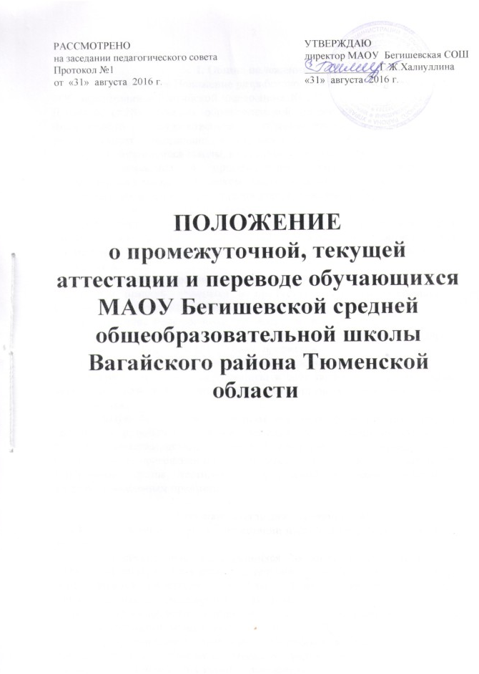

1. Общие положения:
  - Настоящее Положение разработано в соответствии с Законом РФ «Об образовании в Российской Федерации» № 273 – ФЗ от 29.12.2012 года (Глава 6, ст.58), Уставом образовательной организации, требованиями Федерального государственного образовательного стандарта и регламентирует содержание и порядок промежуточной и текущей аттестации обучающихся школы, их перевод по итогам года.
  - Положение о промежуточной аттестации обучающихся рассматривается на педагогическом совете, имеющим право вносить в него свои изменения и дополнения и утверждается приказом по школе.
  - Целью аттестации является:
а) Обеспечение социальной защиты обучающихся, соблюдение их прав и свобод в части регламентации учебной загруженности в соответствии с санитарными правилами и нормами, уважения их личности и человеческого достоинства;
б) Установление фактического уровня теоретических и практических знаний и пониманий учащихся по предметам обязательного компонента учебного плана, их практических умений и навыков;
в) Соотнесение этого уровня с требованиями Госстандарта;
г) Контроль за выполнением учебных программ и календарно- тематического плана изучения учебных предметов.
  - Промежуточная аттестация подразделяется на:
- текущую аттестацию, включающую в себя поурочное, тематическое, четвертное, полугодовое оценивание результатов учебной деятельности обучающихся;
- годовую (аттестацию по итогам учебного года), предполагающую оценивание результатов учебной деятельности обучающихся по итогам текущей аттестации, аттестации по итогам учебных четвертей, полугодий и по результатам проведения во 2-8, 10 классах годовых контрольных работ, контрольных срезов, тестирований, сочинений, изложений, диктантов, зачетов по отдельным предметам.

- Текущая аттестация обучающихся:
  - Текущей оценочной аттестации подлежат учащиеся 2-11 классов школы.
  - Текущая аттестация учащихся 2-х классов в течение первого месяца 1-й четверти и 5-х классов в течение первого месяца 1-ой четверти осуществляется качественно, без фиксаций их достижений в классных журналах в виде неудовлетворительных оценок.
  - Обучающиеся по индивидуальным учебным планам аттестуются только по предметам, включенным в этот план.
  - Обучающиеся, временно находящихся в санаторных школах, реабилитационных общеобразовательных учреждениях, аттестуются на основе их аттестации в этих учебных заведениях.
  - Обучающиеся, пропустившие по независящим от них обстоятельствам более двух трети учебного времени, не аттестуются. Вопрос об аттестации таких учащихся решается в индивидуальном порядке директором ОУ по согласованию с родителями (законными представителями) обучающегося.
  - Форму текущей аттестации определяет учитель с учетом контингента обучающихся, содержания учебного материала, используемых им образовательных технологий и тому подобных обстоятельств. Избранная форма текущей аттестации учителем подается одновременно с представлением графика изучения программы, со сдачей графика контрольных работ.
  - Письменные самостоятельные, фронтальные, групповые и другие работы обучающего характера после обязательного анализа и оценивания не требуют обязательного переноса отметок в классный журнал.
  - Результаты работ обучающихся контрольного характера должны быть отражены в классном журнале, как правило, к следующему уроку по этому предмету. При проведении этой работы повторно после ее анализа оценка выставляется на следующем уроке.
  - Отметка обучающегося за четверть или полугодие, как правило, не может превышать среднюю арифметическую оценку результатов контрольных, лабораторных, практических или самостоятельных работ, имеющих контрольный характер.
  - Четвертные и полугодовые административные контрольные работы по предметам, входящих в учебный план, осуществляются по плану работы администрации в соответствии с графиком, доведенным до педагогического коллектива в начале каждого триместра.
  - Для осуществления подготовки к итоговой аттестации в 9-х, 11-х классах в течение года проводятся предэкзаменационные тестирования по математике, русскому языку и предметам по выбору (в соответствии с планом подготовки ОУ к итоговой аттестации).
  - Итоговой оценкой за курс основной школы (при выставлении оценок в аттестат выпускникам 9-х, 11-х классов) считается годовая оценка по предметам, не выбранным на государственной итоговой аттестации, и средняя арифметическая годовой и экзаменационной оценки по предметам, выходящим на государственную итоговую.

3. Годовая аттестация обучающихся переводных классов.
3.1. По завершении освоения образовательных программ по предметам во 2-8,10 классах в период с 25 апреля по 25 мая проводится промежуточная (годовая) аттестация.
3.2.К годовой промежуточной аттестации допускаются обучающиеся 2-8,10 классов, освоившие учебные программы по всем предметам учебного плана, изучавшимся в текущем учебном году.
3.3.Промежуточная аттестация обучающихся за год может проводиться письменно, устно, в других формах.
Предметами для промежуточного контроля знаний обучающихся 2-6 классов являются: русский язык и математика, в 7, 8, 10 - русский язык и математика и один предмет по выбору обучающихся в рамках учебного плана текущего года.
3.4.Годовая промежуточная аттестация обучающихся 1-го класса проводится на основе контрольных диагностических работ.
3.5.Формами проведения годовой письменной аттестации во 2-8, 10 классах являются: контрольная работа, диктант, изложение с разработкой плана его содержания, сочинение или изложение с творческим заданием, тест и другие.
К устным формам годовой аттестации относятся: проверка техники чтения, зачет, билеты, защита реферата, творческий проект и другие.
3.6.Ежегодно до начала учебного года решением педагогического совета ОУ устанавливаются форма, порядок проведения, периодичность и система оценок при годовой промежуточной аттестации обучающихся. Данное решение утверждается приказом руководителя ОУ и в 3-х дневный срок доводится до сведения всех участников образовательного процесса: учителей, обучающихся и их родителей (законных представителей).
3.7.Контрольно-измерительные материалы для проведения всех форм годовой аттестации обучающихся разрабатываются учителем по предмету в соответствии с государственным стандартом общего образования (ФГОС), утверждаются директором школы. Все формы аттестации проводятся во время учебных занятий в рамках учебного расписания. Продолжительность контрольного мероприятия не должна превышать времени, отведенного на 1-2 стандартных урока.
3.8.От годовой промежуточной аттестации на основании справок из медицинских учреждений освобождаются дети-инвалиды.
3.9.На основании решения педагогического совета ОУ могут быть освобождены от годовой аттестации обучающиеся:
- по состоянию здоровья;
- в связи с пребыванием в оздоровительных образовательных учреждениях санаторного типа для детей, нуждающихся в длительном лечении;
- в связи с нахождением в лечебно-профилактических учреждениях более 4-х месяцев.
3.10.Список обучающихся, освобожденных от годовой аттестации, утверждается приказом руководителя ОУ.
3.11.В соответствии с решением педагогического совета ОУ отдельным обучающимся письменные контрольные работы могут быть заменены на устные формы.
3.12.Расписание проведения годовой промежуточной аттестации доводится до сведения педагогов, обучающихся и их родителей (законных представителей) не позднее, чем за две недели до начала аттестации.
3.13.Итоговые отметки по учебным предметам (с учетом результатов годовой промежуточной аттестации) за текущий учебный год должны быть выставлены за 3 дня до окончания учебного года.
3.14.Классные руководители доводят до сведения родителей (законных представителей) сведения о результатах годовой аттестации путём выставления отметок в дневники обучающихся, в том числе и электронный дневник. В случае неудовлетворительных результатов аттестации – в письменной форме под роспись родителей (законных) представителей обучающихся с указанием даты ознакомления. Письменное сообщение хранится в личном деле обучающегося.
3.15.Итоговые отметки по всем предметам учебного плана выставляются в личное дело обучающегося и являются в соответствии с решением педагогического совета ОУ основанием для перевода обучающегося в следующий класс, для допуска к государственной (итоговой) аттестации.
3.16.Письменные работы обучающихся по результатам годовой промежуточной аттестации хранятся в делах ОУ в течение следующего учебного года.
3.17.Заявления обучающихся и их родителей, не согласных с результатами годовой промежуточной аттестации или итоговой отметкой по учебному предмету, рассматриваются в установленном порядке конфликтной комиссией ОУ.
3.18. При обучении по федеральному государственному образовательному стандарту начального и основного общего образования контроль и оценка достижений обучающихся 1-6 классов осуществляется по следующим направлениям: предметные, личностные и метапредметные результаты. Содержательный контроль и оценка знаний и умений обучающихся предусматривает выявление индивидуальной динамики качества усвоения предмета учеником и не допускает сравнения его с другими обучающимися. Для отслеживания уровня предметных и метапредметных результатов используются:
- стартовые и итоговые проверочные работы по предметам и комплексные работы;
- тестовые диагностические работы;
- текущие проверочные работы;
- «портфолио» обучающегося.
3.19.Итоги годовой промежуточной аттестации обсуждаются на заседаниях методических объединений учителей и педагогического совета ОУ.

4. Перевод обучающихся.
4.1. Обучающиеся, успешно освоившие содержание учебных программ за учебный год, решением педагогического совета ОУ переводятся в следующий класс.
4.2. Неудовлетворительные результаты промежуточной аттестации по одному или нескольким предметам или непрохождение промежуточной аттестации при отсутствии уважительных причин признаются академической задолженностью. Обучающиеся обязаны ликвидировать академическую задолженность.
4.3. Организация, родители (законные представители) несовершеннолетнего обучающегося, обеспечивающие получение обучающимся общего образования в форме семейного образования, обязаны создать условия обучающемуся для ликвидации академической задолженности, обеспечить контроль за своевременностью её ликвидации.
4.4. Обучающиеся, имеющие академическую задолженность, вправе пройти промежуточную аттестацию по соответствующему учебному предмету, курсу, дисциплине не более двух раз в сроки, определяемые ОУ, в пределах одного года с момента образования академической задолженности. В указанный период не включается время болезни обучающегося.
4.5. Для проведения промежуточной аттестации во второй раз создается комиссия.
4.6. Обучающиеся, не прошедшие промежуточную итоговую аттестацию по уважительным причинам или имеющие академическую задолженность, переводятся в следующий класс условно.
4.7. Обучающие на ступенях начального общего, основного общего, не ликвидировавшие в установленные сроки академическую задолженность с момента её образования или условно переведенные в следующий класс и не ликвидировавшие академическую задолженность по одному предмету, по усмотрению родителей (законных представителей):
- Оставляются на повторное обучение;
- Переводятся на обучение по адаптированным образовательным программам в соответствии с рекомендациями психолого-медико-педагогической комиссии, либо на обучение по индивидуальному учебному плану.
4.8. Обучающиеся на семейной форме обучения, не ликвидировавшие в установленные сроки академическую задолженность, продолжают получать образование в образовательной организации.
4.9. Обучающиеся, не освоившие образовательную программу предыдущего уровня, не допускаются к обучению на следующей ступени общего образования.

